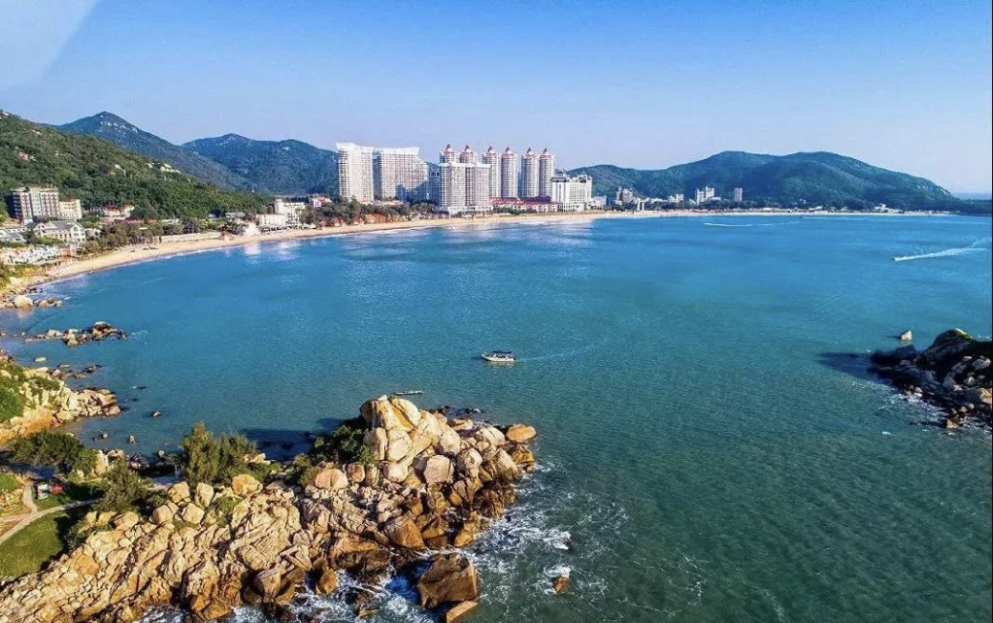 **【大粤东】食神驾岛@广州、潮汕、巽寮湾、南澳岛六日游**

**★亮点一：舌尖上的广东——潮汕牛肉火锅、中式粤菜、潮式卤味、澄海狮头鹅、广式早茶、顺德双皮奶**

**★亮点二：网红春晚中国历史古桥——潮州广济桥·湘子桥（本行程特别包含安排上桥）**

**★亮点三：打卡网红景点——巽寮湾，特别安排住海边酒店；**

**★亮点四：跨海大桥直通广东第一大海岛——南澳岛·南澳跨海大桥，不再考虑海上晕船的顾虑；**

**★亮点五：品潮州功夫茶，听潮剧聊人生，感受潮汕人家茶余饭后的习俗——潮州古城·载阳茶馆**

|  |  |  |  |
| --- | --- | --- | --- |
| **成人：含动车、车位、导服、门票、床位**   1. **大童：1.0-1.5米以下含车位，导服，儿童高铁票,门票；不含床位、不含早餐;**   **(备注：1.2米以下儿童免动车票，如不需要出则减各地动车差价)**  **2. 小童：1.0米以下报价含车位,导服；不含床位、不含早餐;** | | | |
| **起止地** | **成人** | **大童** | **小童** |
| **南宁东/桂林/玉林起止** | **2888元** | **1780元** | **1480元** |
| **柳州起止** | **2928元** | **1800元** | **1480元** |
| **梧州起止** | **2708元** | **1690元** | **1480元** |
| **贺州起止** | **2738元** | **1710元** | **1480元** |
| **贵港起止** | **2808元** | **1740元** | **1480元** |
| **平南起止** | **2848元** | **1710元** | **1480元** |
| **宾阳起止** | **2838元** | **1755元** | **1480元** |
| **桂平起止** | **2768元** | **1520元** | **1480元** |
| **钦北防起止** | **3008元** | **1840元** | **1480元** |
| **百色起止** | **3068元** | **1870元** | **1480元** |
| **平果起止** | **2978元** | **1830元** | **1480元** |
| **隆安起止** | **2958元** | **1820元** | **1480元** |

# 城 市 / 行 程 / 景 点

## Day1 广西**全区乘坐动车**—**广州南15:00出发**—**入住酒店**

**【指定时间】按所在地发车时间提前40分钟抵达动车站，广西全区出发，乘坐动车前往广州南站，抵达南站后在大厅的七十二街餐厅（大众消费）可自理午餐。集中点：广州南站东门“爱心驿站”服务台。**

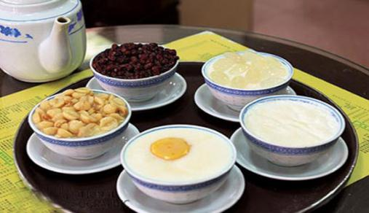乘坐动车前往广州南站；接站后送酒店入住，后自由活动。第一天晚上入住的酒店统一配备具有广东代表性的小吃作为宵夜——**【顺德双皮奶】**。

（当天抵达时间段11:00-18:00。根据乘客到达时间即接送到酒店，如有其他游客差不多到达的车次，游客需稍作逗留等待，等待时间不超出30分钟，感谢您的理解！）

（入住酒店后当日的旅游行程结束，到次日集中前的时间段为自由活动，请游客注意自身安全）;

|  |  |  |  |
| --- | --- | --- | --- |
| 早餐：无 | 中餐：无 | 晚餐：顺德双皮奶宵夜 | 住宿：广州 |

## Day2 **广州塔**—**广州花城广场**—**潮汕**

 酒店早餐后，在导游的带领下，前往游览“新中轴线”**【花城广场】（约20分钟）**，感受广州城市“大变”新成就。在广场上可外观到广东省博物馆、广州歌剧院，外观广州新电视塔"**小蛮腰-广州塔**（英语：Canton Tower）又称广州新电视塔，昵称小蛮腰。位于广州市海珠区（艺洲岛）赤岗塔附近，距离珠江南岸125米，与珠江新城、花城广场、海心沙岛隔江相望。广州塔塔身主体高454米，天线桅杆高146米，总高度600米。是中国第一高塔，世界第二高塔，仅次于东京晴空塔。

中午享用广东第一特色餐——**【广式早茶】**。下午乘车前往潮州，抵达后安排品尝中央电视台“舌尖上的美食”栏目曾经采访报道的潮州美食--“澄海日日香”狮头鹅，餐后入住酒店晚上自由活动。

（入住酒店后当日的旅游行程结束，到次日集中前的时间段为自由活动，请游客注意自身安全）;

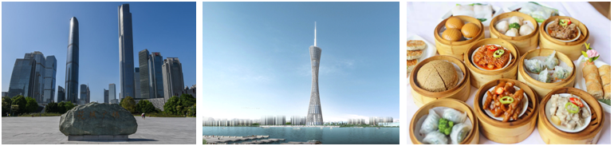

|  |  |  |  |
| --- | --- | --- | --- |
| 早餐：自助早餐 | 中餐：广式早茶 | 晚餐：“澄海日日香”狮头鹅 | 住宿：潮汕/汕头 |

## Day3 潮州古城—湘子桥—南澳岛

 酒店早餐后，游览历史文化古城——潮州古城。游览明朝修建的**【古城墙】（约20分钟）**，外观潮州府城主要门户之一的广济门城楼，外观中国四大古桥之一的**【广济桥】**，又名湘子桥（特别包含上桥）**（约20分钟）**，其“十八梭船二十四洲的独特风格与赵州桥、洛阳桥、芦沟桥并称中国四大古桥，被著名桥梁专家茅以升誉为“世界上最早的启闭式桥梁”，游览**【牌坊街】（约30分钟）**，参观载阳茶馆，坐落于牌坊街，一座颇具规模的民国骑楼建筑，集潮州建筑文化、茶文化、戏剧曲艺文化于一体。品尝国家非物质文化遗产潮州工夫茶，工夫茶，起于明代，盛于清代， 是潮州饮食文化的重要组成部分。 潮州工夫茶蕴含着丰富的文化内容。欣赏用潮州话演唱的一个古老的汉族地方戏曲剧种**【潮剧】（约20分钟）**。中午享用地道的潮汕美食代表——**【潮汕牛肉火锅】**。**（餐标约100元/人/餐）**中餐后经海上巨龙—**【南澳跨海大桥】（约30分钟）**，领略海上奇观，全省最长的一座跨海大桥；游览被《国家地理杂志》评选为“广东第一大海岛，也是最美的岛屿”—南澳岛。沿途车游新南澳外滩—前江湾海滨路，途观明嘉靖年间海盗巨魁吴平藏金、“水涨淹不到，水退淹三尺”之地的金银岛、海上渔村、亚洲最大的海岛风能发电场**风车山**，后游览**【南澳新貌环岛景观带之青澳湾】（约30分钟）**，漫步于中国最美海岸线—青澳湾天然沙滩泳场素有“东方夏威夷”之称的青澳湾，海湾似新月，海面如平湖。金黄柔软的沙湾绵延2400多米，坡度平缓，沙质洁净， 晶莹金黄的沙湾和湛蓝透亮的海水，形成了分明的立体层次，是广省两个A级沐浴海滩之一；游览“自然之门”之称的**【北归回线纪念塔】（约30分钟）**。晚餐体验岛上当地特色的**潮汕卤味风味餐**。晚上住在南澳岛海边酒店，若遇岛上举行大型赛事则改住潮汕。

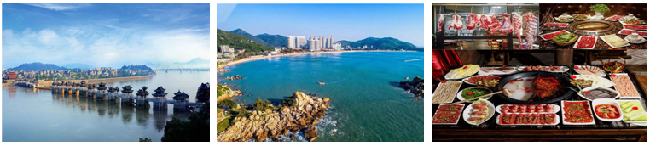（入住酒店后当日的旅游行程结束，到次日集中前的时间段为自由活动，请游客注意自身安全）;

|  |  |  |  |
| --- | --- | --- | --- |
| 早餐：自助早餐 | 中餐：潮汕牛肉火锅 | 晚餐：潮式卤味风味餐 | 住宿：南澳岛/汕头 |

## Day4 **南澳岛**—**巽寮湾**—**双月湾**

 酒店早餐后，约3.5小时车程，前往冬天疗养度假胜地——**巽寮湾**（Xun liaowan）。抵达后首先参观**【天后宫岭南民俗文化街】（约30分钟）**，天后宫是祭拜“海上女神”天后圣母妈祖的场所，始建于明朝，现在的天后宫是在原址上重建的，天后宫岭南民俗文化商业街 是集旅游观光、餐饮购物、民俗体验为一体的休闲文化旅游景区。中午在“海鲜美食一条街”享用午餐。

午餐后，约30分钟车程，前往网红**双月湾**，双月湾风景区位于惠东县港口镇境内，鸟瞰时更是显得雄丽壮观，让人叹为观止，美不胜收。双月湾分左右两湾，景象各不相同，左湾波光粼粼、恬静宜人，右湾波涛汹涌、气势磅礴，故得名双月湾。之后前往酒店办理入住。

（入住酒店后当日的旅游行程结束，到次日集中前的时间段为自由活动，请游客注意自身安全）

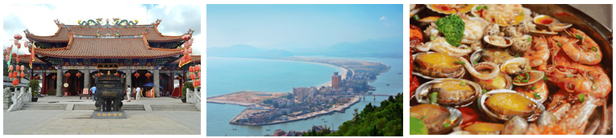

|  |  |  |  |
| --- | --- | --- | --- |
| 早餐：自助早餐 | 中餐：惠东海鲜餐 | 晚餐：无 | 住宿：巽寮湾 |

## Day5 **巽寮湾**—**广州**—**入住酒店**

 酒店早餐后，今日可以睡到自然醒，您可选择海边观看日出，踏水戏浪，您也可以慵懒的在酒店睡个懒觉，放松心情，释放压力。

中午12点前退房，退房后在美食街粤菜中餐厅享用中式粤菜。用餐结束后，稍作休息，午餐后，约2.5小时车程，前往粤港澳大湾区核心城市、广东省会——**广州市**。

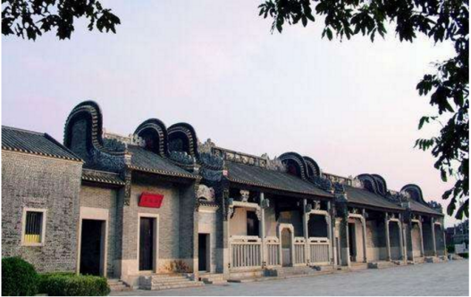抵达后参观**【广州民俗博物馆】（约40分钟）**，原名为资政大夫祠管理办公室。资政大夫祠古建筑群是一座集广东民间建筑装饰艺术之大成的典型清代古建筑群，始建于清朝同治二年（1863年），是广东省文物保护单位，广州市爱国主义教育基地，花都新八景之一。目前正依托资政大夫祠建筑群而建的广州民俗博物馆，景区内已布置清代主人故事展、珐琅精品展、灰塑工艺馆、粤剧印象馆及瑞岭盆景展等多个专题展，建成后的新馆以展示、收藏、研究、休闲和体验广府文化为主题。晚餐在“喜宴渔港餐厅”享用晚餐。餐后返回返程交通便利的酒店，结束当日行程！

（入住酒店后当日的旅游行程结束，到次日集中前的时间段为自由活动，请游客注意自身安全）

|  |  |  |  |
| --- | --- | --- | --- |
| 早餐：自助早餐 | 中餐：中式粤菜 | 晚餐：广州粤菜 | 住宿：广州 |

## Day6 广州南—乘坐动车返程

 酒店早餐后，全天自由活动，后办理退房前往广州南乘坐动车返程。（提示：有想在广州全天自由活动的旅客可自行前往广州市区根据返程时间自行抵达广州南站。）

**返程时间参考：广州南--各地约15:00后的动车，广西各地散团**

|  |  |  |  |
| --- | --- | --- | --- |
| 早餐：自助早餐 | 中餐：无 | 晚餐：无 | 住宿：温馨的家 |

**注：在实际旅游的过程中,导游可在不减少行程景点的前提下根据实际情况调准行程景点的顺序。**

**接待标准：**

**交通：**广西各地动车广州南往返二等座、当地行程用车（按实际人数安排5-53座车，保证每人一正座）；

**门票：**所列行程中的第一道大门票（标记需要自理的门票项目除外，园中园小门票不含）；

**住宿**：五晚当地商务型酒店住宿（南澳岛、巽寮湾特别安排入住海边酒店，房间每日每床含1份早餐；儿童不含床位不早，产生自理；如需要补退房差，房差900元/人；）

**参考酒店：**

广州酒店：帝豪酒店、柏曼酒店、维也纳酒店、宜必思尚品酒店、荟朋酒店、逸云酒店等同档次酒店

珠海酒店：汇昌大酒店、华羽民富、加生活、铂联欧曼、亚馨商务、海景酒店、和悦航空等同档次酒店

潮汕酒店：环洋东方、柏丽艾尚酒店、金乐酒店、花园宾馆、潮州金信酒店、橙堡酒店等同档次酒店

巽寮湾酒店：仟玺酒店、海公园系列酒店、中航系列酒店、全季酒店等同档次酒店

南澳岛酒店：南澳香湖湾酒店、海韵华轩酒店、世纪海景酒店、半岛假日酒店等同档次酒店；

**用餐：**全程5早餐7正餐**（早餐为床位赠送，不占床者不含早餐，3正餐30元餐标、日日香40元餐标、潮式卤味40元餐标、粤式早茶40元餐标、牛肉火锅100元餐标、早餐为酒店包含的自助早餐，不吃则无费用可退）；**

**保险：**旅行社责任险（不含个人意外险，建议旅客报名时委托旅行社自愿购买） ；

**服务：**广西全区出发，广州南起当地导游中文服务（10人以下安排工作人员提供基本旅游服务）30元/人

1. 团队住宿安排为每房间住两位游客，不提供自然单间。若出现单男单女的情况，游客需出团前自补好房差900元/人；若不占床者，不占床退房差者不含早餐费，游客自理早餐；

**费用不含：**

1. 酒店的非免费餐饮费、标明价格的洗漱用品、电话、付费电视、行李搬运等，游客其自费；
2. 自由活动期间的交通费、餐费等私人费用；
3. 行程中未提到的其他费用：个人娱乐、个人购物等私人开支；
4. 小童相应身高标准所包含内容之外的所有费用。例如超高产生早餐费、超高产生的门票费或差价等；
5. 因交通延误、取消等意外事情或不可抗力的因素导致的额外费用，由游客自行承担；
6. 交通意外保险、旅游意外保险、因旅游者违约或自身过错等导致人身财产损失而额外支付的费用；

1.报名时请提供参团人员的 名字、性别、证件号码、小童标注清楚身高情况；

**报名须知：**

2.散客均不提供发票，如需发票请另加2%的税金；

3.**提醒：根据2015年5月1日交通条例新规定：旅游营运车辆不得超载，如违规被抓住违法扣6分，并处罚金2万-5万，因此，即日起，凡带儿童出团旅游的游客，儿童必须占位！不设手抱儿童，报团的时候请告知旅行社是否有小孩跟随，接团时如因未报手抱婴儿人数导致超载，司机有权拒绝上车，敬请谅解！**

**特别约定：**

1. 通知客人携带有效**二代身份证原件**。入住酒店！
2. 有关法规：因人力不可抗拒的因素（如天气变化、自然灾害、航班、火车、轮船延误取消交通工具及航空管制等）造成行程延误或费用增加及损失由游客自行承担，我社只负责协助办理相关事宜；未产生的费用我社按照实际成本退还。因道路交通事故造成甲方人身伤害及财物损失，意外险赔偿按《中华人民共和国交通事故处理办法》进行赔偿。
3. 行程中途经的休息站，加油站，公共卫生间等地停留仅供休息和方便之用，不建议游客购物，游客因购物产生的纠纷与本社无关。
4. **因游客个人原因，中途离团视为游客单方取消合同，费用不退，**离团后所有的安全责任由游客本人负责，并向导游出具书面形式的离团证明书（证明书内容需包含：离团原因，离团起讫时间、不退费用及责任自负等）。**赠送项目发生优惠、免票、自愿放弃、或因航班时间、天气等人力不可抗拒原因导致不能赠送的，我社不退任何费用。**
5. 景区参观游览期间禁止去景区明示不能进入的区域活动，否则后果自负。
6. 旅行社对游客不承担监护权；游客须自行保管自己贵重物品，如游客因自身原因遗失物品，由本人负责。旅行社及导游有义务协助寻找或报案，但不负责赔偿。